Дата | № урока | Предмет | Класс | Учитель | Тема урока | Задание
Четверг 03.02.22 | 1. | Математика | 7в | Долгополова Ирина Викторовна  WhatsApp: 8- 908- 907- 11- 69;  Почта: irinadogopolova@yandex.ru | Решение задач на нахождение суммы и остатка | Задание: Решение задачи на нахождение остатка. Рисуем схему к задаче и пишем пример  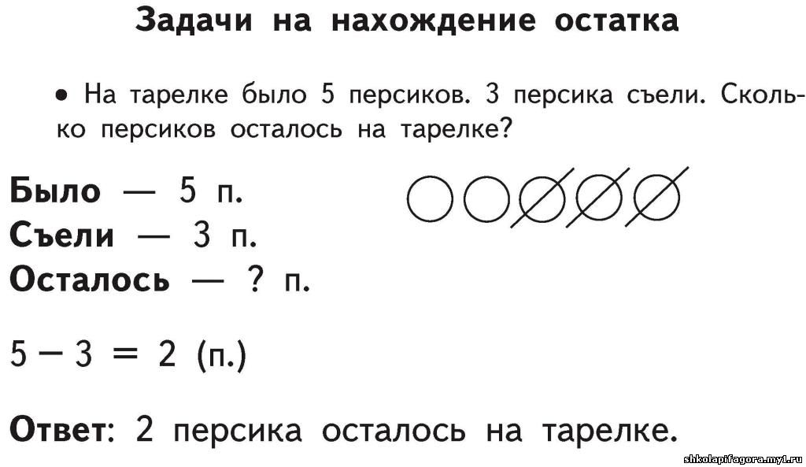
 | 2. | Ремесло | 7в | Долгополова Ирина Викторовна  WhatsApp: 8- 908- 907- 11- 69;  Почта: irinadogopolova@yandex.ru | Аппликация из пластилина. | Задание: Выполнить аппликацию «Пирамидка» из пластилина.  Необходимый материал для изготовления аппликации: пластилин (желтого, оранжевого, зеленого, красного, синего) цвета. Отщипываем кусочек нужного пластилина, катаем колобок и пальчиком приминаем на нужный круг.  
 | 3. | Графика и письмо | 7в | Долгополова Ирина Викторовна  WhatsApp: 8- 908- 907- 11- 69;  Почта: irinadogopolova@yandex.ru | Штриховка прямыми и косыми линиями. | Задание: Выполнить штриховку в разных направлениях.  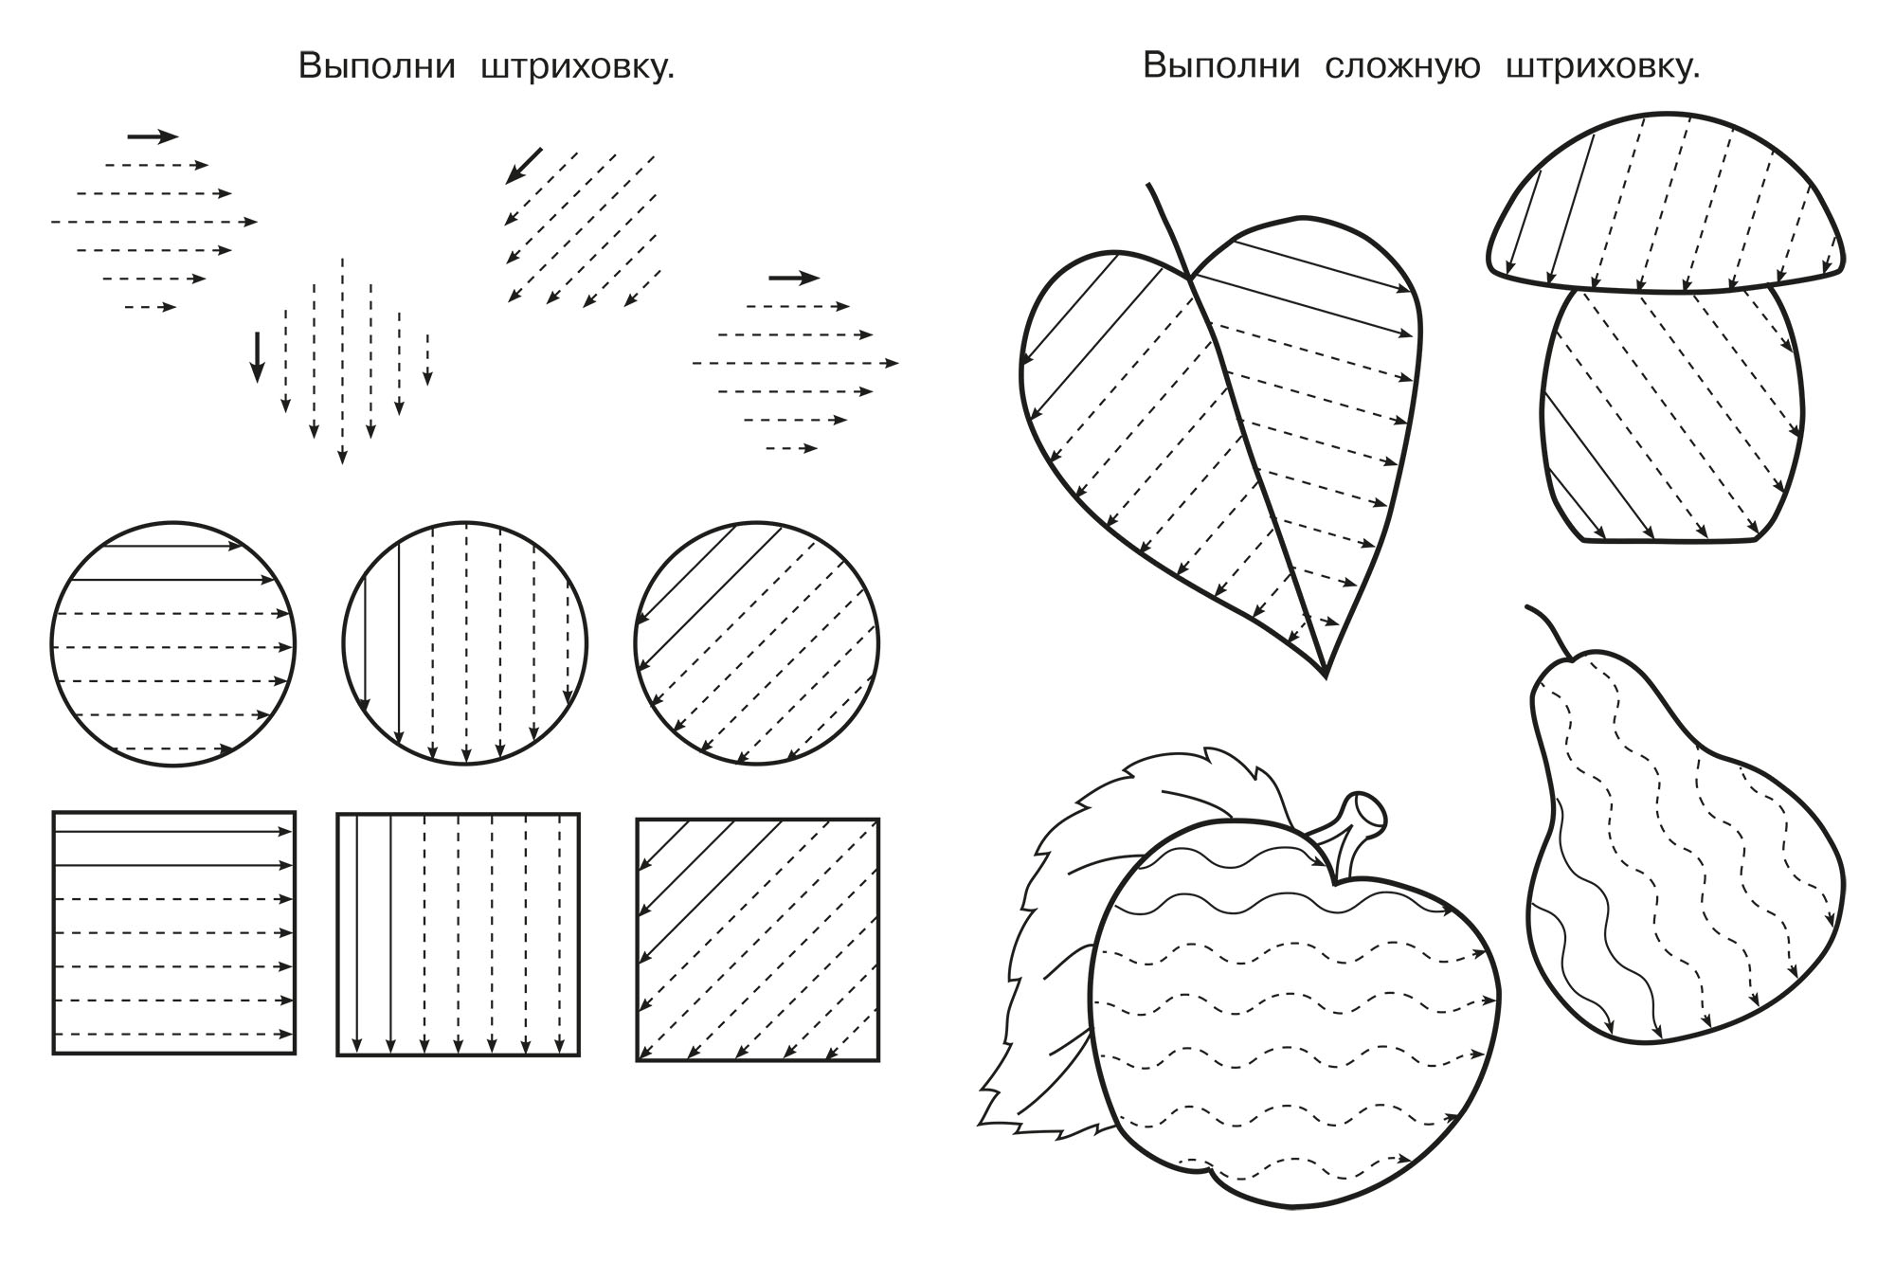
 | 4. | Растения | 7в | Долгополова Ирина Викторовна  WhatsApp: 8- 908- 907- 11- 69;  Почта: irinadogopolova@yandex.ru | Деревья. Значение деревьев в природе и жизни человека. | Задание: Посмотреть обучающие видео  https://www.youtube.com/watch?v=bkExccwFeCU
 | 5. | ОБЖ | 7в | Долгополова Ирина Викторовна  WhatsApp: 8- 908- 907- 11- 69;  Почта: irinadogopolova@yandex.ru | Закрепление пройденного материала | Задание: Рекомендации по соблюдению правил безопасного поведения дома.  Не открывайте дверь, не посмотрев в глазок и не спросив, кто пришел.  Не открывайте дверь никому, даже если эти люди представились работниками коммунальных услуг, милиции или почты. Попросите (учитывая время прихода родителей) их зайти позже.  Если вас просят принести попить или позвонить от вас, объясните через дверь, как дойти до ближайшего магазина и телефона-автомата.  Никогда и никому не рассказывайте о распорядке жизни членов вашей семьи.  При выходе из квартиры, прежде чем открыть дверь, посмотрите в глазок, нет ли за дверью посторонних.  Открыв дверь и выйдя из квартиры, закройте за собой дверь.  Если вы вышли и увидели посторонних людей, вернитесь обратно в квартиру.  Не просматривайте почту около ящика, поднимитесь в квартиру и посмотрите там.  Если к вам решили прийти друзья, лучше встретиться с ними на остановке (автобуса, троллейбуса и др.) и после этого привести их домой.  Если дом оборудован домофоном, перед входом в подъезд наберите номер своей квартиры и попросите родителей вас встретить.  Не выходите на лестницу в позднее время, мусор лучше выносить утром.  При разговоре по телефону:  Никогда и никому не говорите, что вы дома одни.  Поднимая трубку, не называйте своего имени.  Если просят назвать адрес, не называйте, попросите позвонить позже, назвав время после прихода родителей.  Не участвуйте в опросах по телефону.  Если вас пытаются втянуть в непристойный разговор, положите трубку, сообщите об этом роди  Просмотреть видеоролик https://www.youtube.com/watch?v=hqxQkXRRF6M
 | 6. | Музыка. Пение | 7в | Долгополова Ирина Викторовна  WhatsApp: 8- 908- 907- 11- 69;  Почта: irinadogopolova@yandex.ru | Ориентировка в направлении движений вперед, назад под музыку | Задание: Просмотреть видеоролик  https://www.youtube.com/watch?v=nxJ7pgewvsQ
 | 7.
Пятница  04.02.22 | 1. | Физкультура | 7в | Долгополова Ирина Викторовна  WhatsApp: 8- 908- 907- 11- 69;  Почта: irinadogopolova@yandex.ru | Перелазание через препятствие. | Задание: Выполнить упражнение поэтапно  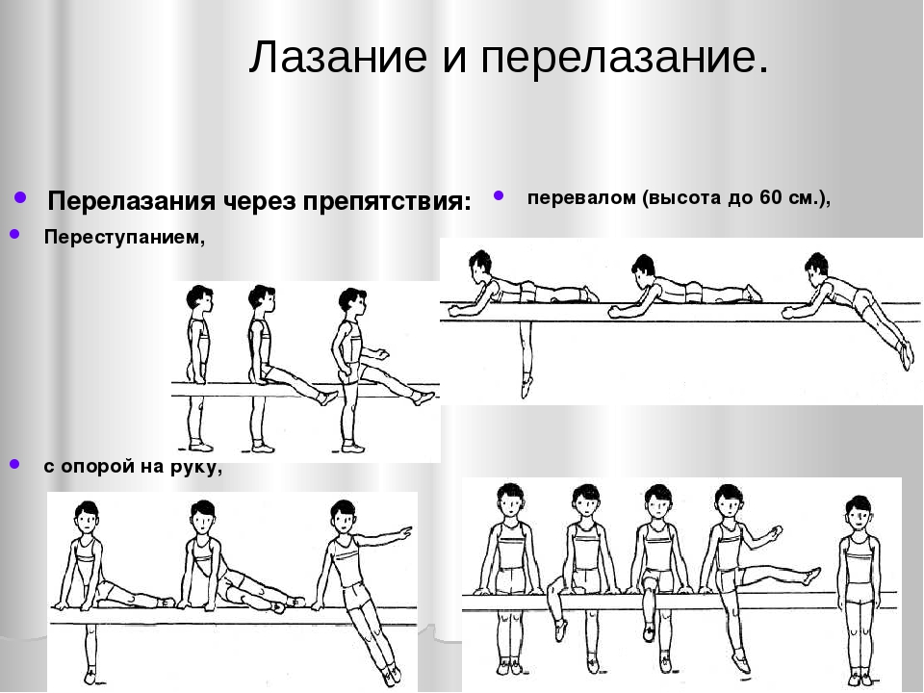
 | 2. | Развитие речи и коммуникация | 7в | Долгополова Ирина Викторовна  WhatsApp: 8- 908- 907- 11- 69;  Почта: irinadogopolova@yandex.ru | Комнатные растения (герань душистая, бальзамин). Название, распознавание, различие. | Задание: Посмотреть ролик, раскрасить рисунок.  https://zen.yandex.ru/video/watch/609e1997f0f5e96e9badd13d  Побеседуйте с ребёнком о комнатных растениях  Рассмотрите с ребёнком комнатные растения, которые растут у вас в квартире. Побеседуйте о них: скажите, как они называются, как вы за ними ухаживаете. Рассмотрите строение комнатного растения. Объясните ребёнку, почему вы рассаживаете растение один раз в год; зачем вы выращиваете комнатные растения у себя в квартире.  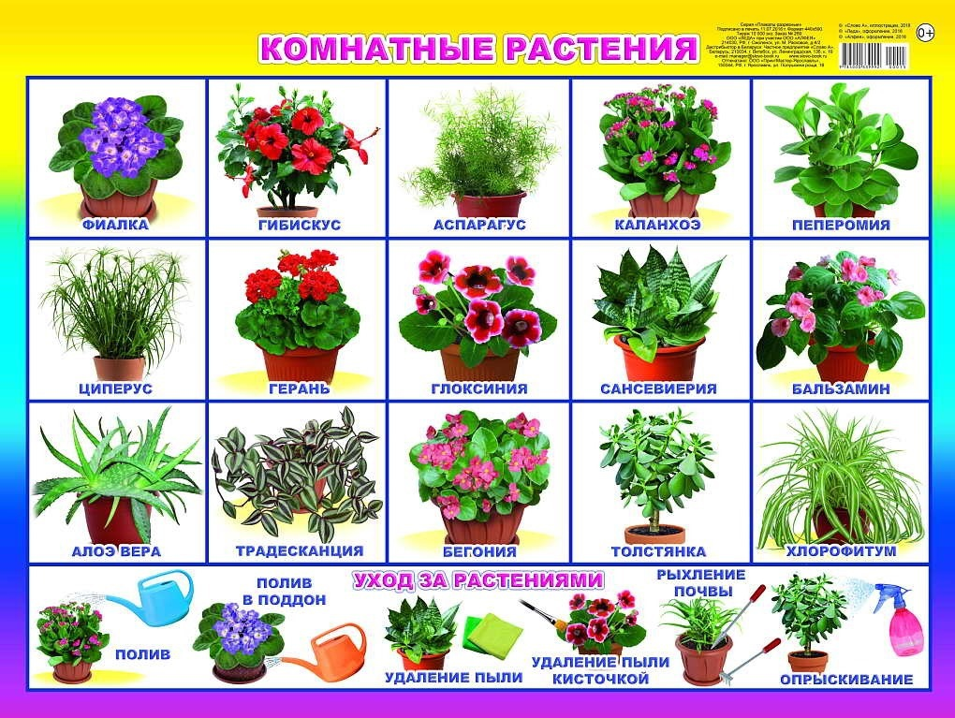  
 | 3. | Чтение | 7в | Долгополова Ирина Викторовна  WhatsApp: 8- 908- 907- 11- 69;  Почта: irinadogopolova@yandex.ru | С. Махотин «Поход». Работа с текстом. | Задание0: прочитать стих .  Поход  Я с детства кашу не терпел,  А вот теперь, на травке,  Я две огромных миски съел  И попросил добавки.  Я в детстве насморк свой лечил  И шарф носил пуховый.  Теперь вот ноги промочил –  И ничего, здоровый!  Мне в спину бухает рюкзак  Мне больно с непривычки,  Зато теперь я знаю, как  Разжечь костер без спички.  Зато увидел я зарю  И как роса искрится.  Домой приеду — суп сварю  Вот мама удивится!
 | 4. | Животные | 7в | Долгополова Ирина Викторовна  WhatsApp: 8- 908- 907- 11- 69;  Почта: irinadogopolova@yandex.ru | Животные холодных стран. Узнавание, называние (показ). | Задание. Познакомиться с животными холодных стран.  https://www.youtube.com/watch?v=TgOMTzTe8h0  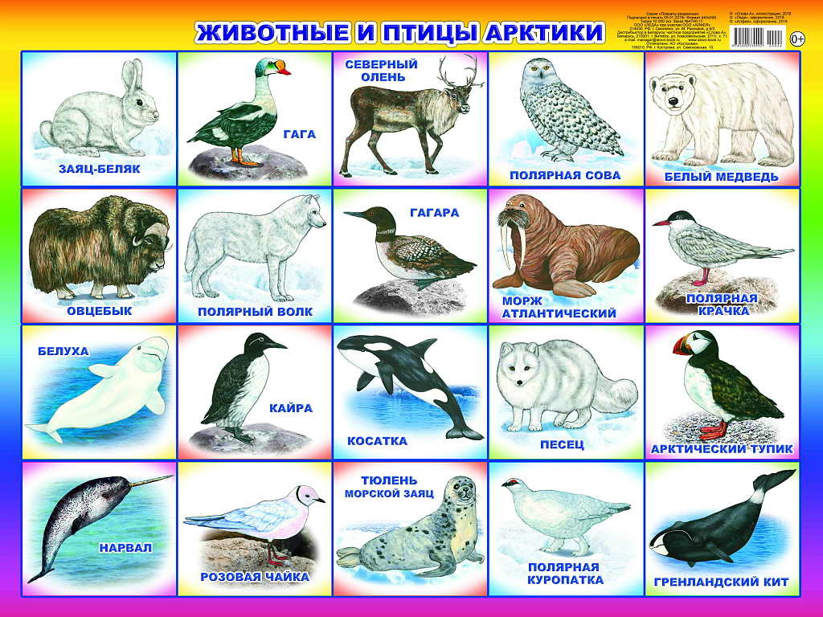
 | 5. | Социально-бытовая ориентировка | 7в | Долгополова Ирина Викторовна  WhatsApp: 8- 908- 907- 11- 69;  Почта: irinadogopolova@yandex.ru | Садовый инвентарь для работы на участке. Назначение. Техника безопасности при работе с ним. | Задание: Посмотреть видеоролик  https://www.youtube.com/watch?v=kYHv5FmFKSo
 | 6. | Музыкально-ритмические занятия | 7в | Долгополова Ирина Викторовна  WhatsApp: 8- 908- 907- 11- 69;  Почта: irinadogopolova@yandex.ru | Упражнения с мячом | Задание: Выполнить упражнение с мячом.  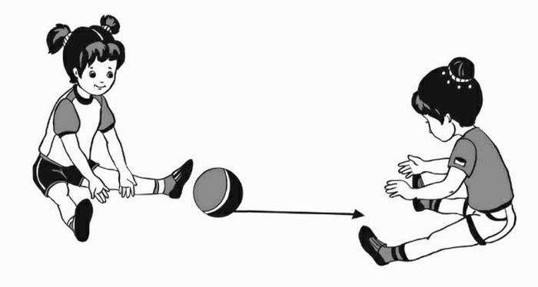
 | 7. | Рисование | 7в | Долгополова Ирина Викторовна  WhatsApp: 8- 908- 907- 11- 69;  Почта: irinadogopolova@yandex.ru | Обводка и раскраска с помощью трафаретов листьев клёна и дуба. | Задание: Раскрасить листья клена и дуба.  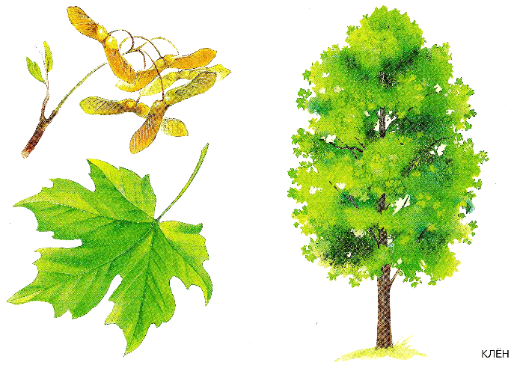      
Прошу предоставить ответы на WhatsApp 89089071169 или на электронную почту irinadogopolova@yandex.ru Долгополова Ирина Викторовна

